宜蘭縣南澳鄉東澳國民小學109學年度教育部國民及學前教育署
補助實施「學校辦理推展優質戶外教育路線」計畫成果報告
計畫名稱：多必優(東岳社區)走透透--山韻海味學習樂園體驗
壹、申請計畫內容簡述
一、戶外教育之課程活動緣起
東澳國小位於東岳村，為宜蘭縣泰雅族部落之一，位在於東澳溪入海處，是為南澳鄉最前哨之原住民泰雅族聚落。東濱壯闊的太平洋，西背雄偉的中央山脈，緊靠蘇花公路旁，南鄰本鄉南澳村，北接蘇澳鎮永春里，三面環山一面為海洋(太平洋)，整個地形成為一個依山傍海的聚落。部落居民以泰雅族為主，86.93%以上為泰雅族人，其他族群如漢人、太魯閣、阿美族、布農族、卑南族以及排灣族等。在地理環境上擁有豐富的山、海資源；在人文上富有「東岳部落」文化的獨特性，由於部落在遷移史記載中屬南澳鄉境內最早遷徙的，在傳統文化與生活方式亦與其他聚落有明顯的差異。東岳部落依山傍水擁有得天獨厚的地理環境，因此將課程主題定為多必優(東岳社區)走透透-山韻海味學習樂園體驗，課程結合東岳社區地理環境、原住民文化特色，規劃體驗課程、實際參訪著名景點、體驗大自然之美。期望透過環扣在地場域的人、文、地、景、物的課程規劃，，讓學生能建基於在地理解、在地認同，產生有意義的學習。
二、路線介紹與說明：
先帶領學員在東澳火車站，解說飛魚地標，順著走入東岳社區實際觀察東岳村民的生活樣貌，接著進入東澳國小校園進行文化課程體驗：
A路線獵人的腳步-認識泰雅的狩獵文化與射箭體驗，參與東澳國校特色課程-泰雅
射箭，舒展筋骨、大顯身手。
B路線織女的祝福-欣賞民族資源教室的織布技藝，認識編織技藝及器材後體驗泰
雅織布。
貳、實施過程
一、本計畫實施過程描述與相關紀錄
(一)推廣分享機制
- 戶外教育主題課程訊息連結至蘭陽戶外教育網。
- 於校網站內建置「戶外教育」專屬網頁。
- 發文到縣內各國小，提供報名表，開放10梯次，報名期限至額滿為止。
- 製作宣傳DM寄發至宜縣各國小。
- 製作宣傳影片於學校網頁宣傳。
- 每條路線一次20人，已辦理完成10梯次。
- 提供每梯次補助項目：
(1)交通費5000元；
(2)全部行程費用：導覽費、體驗費、午餐費(如需風味餐一人300元，請補差額)。
(二)參與學校學生間交流互動機制
- 透過實地親身體驗，增進戶外安全認知及緊急應變能力，增進學生戶外活動喜好度。
- 體驗戶外活動，藉以培養戶外運動的終身習慣。
- 培養團隊互助合作精神，成就團隊目標，促進人際關係。
- 課程內容及行程安排:
A路線-獵人的腳步
活動一:部落巡禮-飛魚的故鄉東岳部落
活動二:清涼一夏-暢遊湧泉踏水去
活動三:心心相粘-體驗泰雅慶典中的搗麻糬
活動四：獵人的便當-體驗製作傳統的竹筒飯
活動五:中午用餐(如需部落風味餐補差價)
活動六:獵人的腳步-認識泰雅的狩獵文化與射箭體驗
B路線-織女的祝福
活動一:部落巡禮-飛魚的故鄉東岳部落
活動二:清涼一夏-暢遊湧泉踏水去
活動三:心心相粘-體驗泰雅慶典中的搗麻糬
活動四：獵人的便當-體驗製作傳統的竹筒飯
活動五: 中午用餐(如需部落風味餐補差價)
活動六: 織女的祝福-了解織布對泰雅織女的重要性及體驗織布。
(三)教師、家長及社區等的參與支持狀況
- 學校：成立戶外課程研發小組，綜理課程運作、教師增能、課程修正與建置資源整合平台。
- 家長會：協助學校辦理戶外課程教學活動時所需要的協同或助理教師人力，共同研發課程與參與相關增能研習。
- 與社區組織的合作：與東岳社區發展協會、多必優永續發展協會、八福園地…等結合與課程合作，共同研討課程於活動流程與資源整合，培養及提供文史專業人才，豐富在地化教材及促進永續傳承。
(四)行前規劃及準備：
- 負責策劃戶外教育之日期、路線、車輛租用、收費標準、飲食安排及教學活動設計等事宜。
- 召開行前協調會議，進行行前協調、準備工作檢核及意見交換。
- 考量不同年齡學生的體能負荷，並避免至易發生危險之地區進行活動。
- 辦理活動前考量節令氣候、交通狀況、環境衛生、公共安全、場館規模及教學資源等因素，結合課程設計與學習主題研擬妥適之計畫。
- 膳食及活動場所應具合格建築使用執照及營利事業證等，交通工具租用並依相關規定擬定具體作為並落實辦理。
- 確實了解行程路線與活動內容，並隨時注意天候及環境變化，若評估活動進行可能產生危險時，應延期辦理、取消活動、遠離危險地區或採取其他因應措施。
- 落實行前安全教育，包含活動規定、安全注意事項、緊急應變措施、緊急聯絡電話及相關重要事項之宣導，並視需要另行投保必要之平安保險。
- 戶外教學安排本校教師隨隊指導，隨隊老師以教導、學務、教務、科任為優先，並得邀請班級師生隨隊偕同體驗及指導。對本校參與學生實施行前教育，使學生充分配合活動的實施，及了解應遵守紀律與安全事項。
- 教師研習與精進措施：.安排專業講師進行相關戶外教育專業知能精進3次。
- 參與人員建立緊急連絡人名冊，留存學校。

- 計畫執行過程所遭遇問題及處理與應變解決方式
1.本次計畫受新冠肺炎影響，一度停止課程，後來因疫情趨緩，再將時程延後辦
理。
2.在獵人的腳步-認識泰雅的狩獵文化與射箭體驗課程，學生幾乎為初次體驗此課
程，本課程安全風險較高，在射箭及拔箭安全維護除外聘講師外，另請兩位老
師協同指導，加強維護學生安全。
3.為顧及課程進行順利，活動前會留意天候狀況，若遇雨天會另安排合適之場域
進行活動。
三、學習檔案
(一)戶外教育增能研習(3場)
第一場 | 山林智慧 | 110年3月23日(二)
舉辦地點 | 東岳村
主講人 | 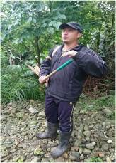  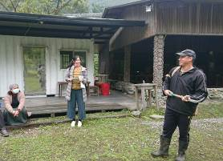  曹建馨/社區人士
活動簡述說明 | 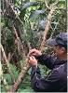  取之於山林、用之於山林的原住民，生活週遭的一切都來自於大  自然，臺灣大部分的原住民都與山林有密不可分的情感，也視大  地為母親，崇敬每一個大地蘊育的生命。長久以來便發展出一套  與大自然和諧共存的生活哲學與智慧。物種豐富的山林，是原住  民的獵區之一，山裡的孩子們年幼時就學習狩獵技巧，就地取材  製做陷阱捕捉獵物、運用知識野外求生。族人們只獵取夠部落裡  所有人食用的數量、絕不過度捕殺，讓資源能夠被永續利用，這  種對待山林的尊敬態度，正是「永續發展」的精神。  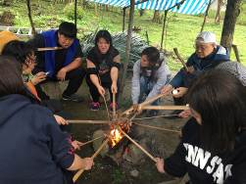  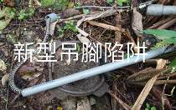

第二場 | 宜蘭縣戶外教育資源整合與案例分享 | 110年4月16日(五)
舉辦地點 | 東岳村
主講人 | 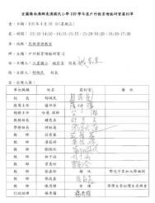  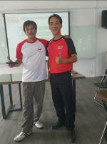  姚宗呈/三星國小校長
活動簡述說明 | 戶外教育的實施核心 是將學校的概念擴大，把學習的場域拉到  戶外，利用文化生態環境或場域，發展出不同的學習型態課程，  讓知識不再局限於書本上，而是利用真實的生活經驗，締造深刻  的學習感受。因此，規劃辦理培訓課程提升教師戶外教育面向之  專業知能、教學規劃與執行能力，藉以促成優質戶外教育教學之  實踐。是以戶外教育課程規劃專業知識與實施能力為核心重點，  串聯各地優質戶外教育推動學校與境教育相關民間團體之資源，  透過戶外教育課程規劃與體驗，瞭解戶外教育理念、內涵與課程  原則，借鏡各校戶外教育主題與特色課程的規劃與設計，共同思  考以促進戶外教育推動成果的分享機制，提升戶外教育專業知能  之生態與人文的涵養，進一步豐富學習的情境與內涵，強化戶外  教育理論與實務研究之基礎。  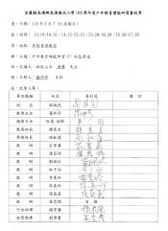  本次課程預計達成之目的如下：  一、透過示範、體驗與觀摩，瞭解戶外教育之理念、內涵及推動原則。  二、提升戶外教育課程規劃與設計技巧。  三、瞭解學校戶外教育實務之推動要領。  四、建構學校教育人員戶外教育專業知能。  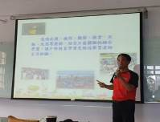  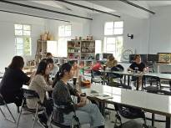

第三場 | 社區營造 | 110年5月7日(星期二)
舉辦地點 | 東岳村
主講人 | 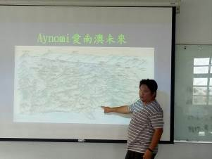  漢聲/社區人士
活動簡述說明 | 東岳村依山傍海，具有獨特的自然景觀擁有許多其他原住民  部落所沒有的特色。近幾年，東岳社區在進行社區營造後，嘗試  以社區特色推行觀光產業，也嘗試聯合鄰近的部落來發展觀光。  政府推動由下而上的社區經營模式， 透過協會社區居民提出需  求與未來願景，申請政府經費補助，做社區想做的事，在政府的  資源與協會的自主經營下，建立永續發展的優質社區，是協會成  立目的。  東岳社區發展協會在部落成立於 1993 年 8 月 31 日，大  部分成員皆是在地村民;為促進社區發展，增進居民福利，承接  不少社區營造的計劃，每次活動致力於服務大眾，且傳承我們泰  雅文化傳統。  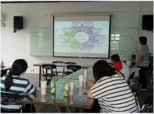  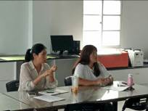  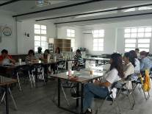  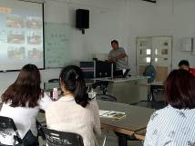

參、學生學習表現
一、學生學習的表達、表現與創作記錄
1.結合在地原民文化、山海課程與教學之實驗教育理念。
2.強調探究、實作的素養導向系統化課程。
3.透過與他校師生分享機制，提供其他學校有接觸山海泰雅文化的機會，並藉由有系 統的整合教育場域，豐富教學資源。
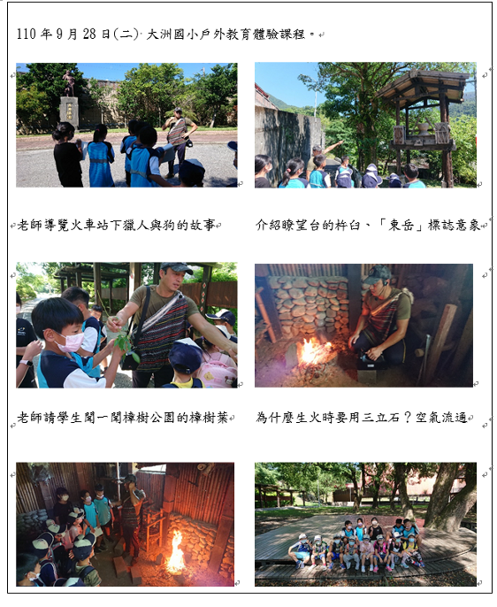

11月16日(二) 本校五年忠班學生偕同南山國小進行射箭體驗課程
(1)結合主題閱讀課程活動-神箭手-小小解說員。
(2)共讀書籍山藸飛鼠撒可努相關活動，議題融入-山野教育、環境教育。
(3)向專家學習泰雅神箭手的過程，一節課先去體驗(結合學校辦理戶外教育體驗活動)，下一節換學生解說，讓學校志工老師體驗。
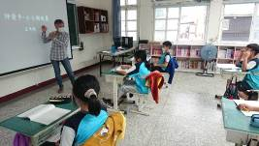 | 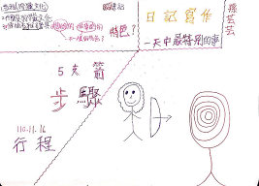
老師敘述與提問今日活動相關重點 | 學生筆記紀錄老師要我們觀察什麼
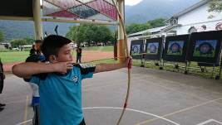 | 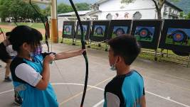
我們先去體驗射箭-泰雅傳統弓 | 芳柔是第一次體驗射箭，昊珥協助她
(4)認識泰雅的狩獵文化：什麼是狩獵文化？跟打獵有關的，什麼可以打，什麼不可打？專屬於泰雅的狩獵文化是什麼？別族沒有的。
(5)認識傳統泰雅弓器具：泰雅弓與反曲弓有什麼不同？長相、材質不同，功能性不同，這樣的設計是為了什麼？。傳統泰雅弓和非傳統泰雅弓有何不同？特色是什麼？
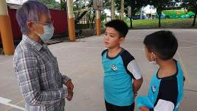 | 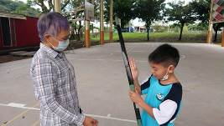
學生們輪流向飾演觀光客的老師解說 | 林樂解說傳統泰雅弓的器具與功能

(6)能試著射5支箭：怎麼拉弓，有什麼技巧？怎麼穩定的放箭？成功射箭的祕笈。兩腳與肩同寬，側面站，站搭拉瞄射，左手拉直，右手拉到下巴。
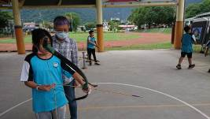 | 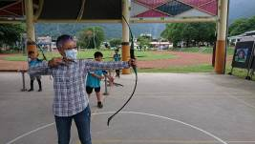
芸芸很有耐心的解說怎樣搭弓射箭 | 透過學生解說老師也來體驗一下囉
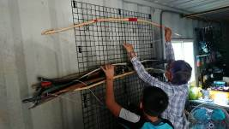 | 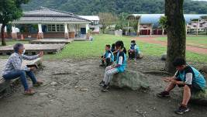
體驗結束師生一同收好弓、箭、靶 | 大樹下和老師分享下次怎樣做會更好
(7)解說的要讓聽導覽的人聽得懂，要教會飾演觀光客的龔老師。輪流導覽，五忠是團隊，回答不來的，其他人可以接力。
(8)怎樣寫日記？
①生活日記，寫下一天中最特別的事。你怎麼學會這個，能把老師教會？刷牙、洗臉、吃飯每天做的不用寫下來，寫出最特別的。
為什麼我上了神箭手的實作體驗？
我學到(體驗)了什麼？課程3重點。
自省，下次我怎麼拉弓會更好？
②觀察日記，觀察人、事、物，哪些跟平常不一樣？
③剪報日記，閱讀國語日報，新知、心得。
學生日記欣賞：(閱讀時請由右至左)
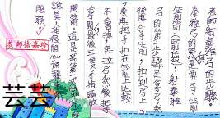 | 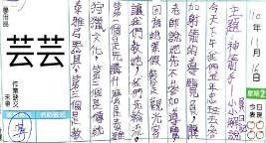
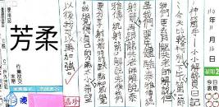 | 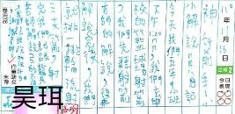
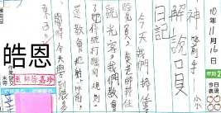 | 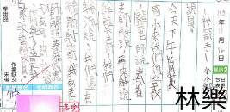
(9)省思：皓恩說，根據11點鐘6分的方向，原來是因為志工老師射出的箭偏右下。看到孩子們會觀察老師所飾演的「觀光客」的需求，雖然是第一次擔任解說員，在老師的帶領下，頗有幾分導覽員的味道，甚感欣慰，時常嘻皮笑臉、調皮搗蛋的孩子也有聚精會神、謹慎穩重的一面。跟孩子們相處，每天都有不同的驚喜！
11月23日(二) 蓬萊國小戶外教育。
(1)心心相粘-搗麻糬體驗活動。
(2)認識體驗泰雅慶典中最重要的食物-搗麻糬。
(3)認識搗麻糬的器具：木臼、木杵。
(4)認識搗麻糬的方法：上下樁打。
(5)實際體驗：
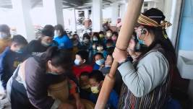 | 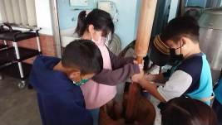
剛煮好熱呼呼的糯米放入臼裡面 | 搗麻糬兩人合作用杵~要直上直下
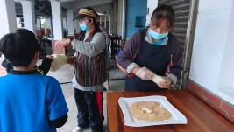 | 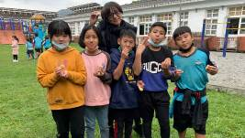
學生在總結回饋時談到，從一聽到要體驗的課程都覺得很新奇及期待，體驗的過程中讓他們學習到看似簡單的事物，背後其實都藏有高深的學問及技巧，除了要會玩更要有頭腦的去學習新事物，來確保自己的安全，並更有動力嘗試任何挑戰。老師從射箭的過程，發現同學互助合作，幫忙確認，及射擊的確保(安全提醒) 口頭上給予鼓勵，不僅加深學生之間情誼，更讓老師意外看見不一樣的成長。

肆、計畫成效自我評估與建議
一、本校辦理推展優質戶外教育路線活動十場次，參與學生反應良好，不僅對泰雅文
化有更多認知，更能藉由戶外學習課程體驗大自然及實踐愛護森林環境，學習有更多不一樣的體驗機會，感謝教育部補助此相關經費，讓都市及不同文化背景之學生學習欣賞差異與包容多元、激發族群認同與尊重：藉由課程讓學生發現文化、生活、習慣、語言…上的差異性，豐富其生活體驗，並讓他們見識與觀察到多元的趣味性與不同，明白社會是多元的存在的。
二、強化學生民族文化之學習，：以泰雅族文化為導向的，聚焦於「東岳部落」文化
獨特性的區域，不論語言、飲食文化、建築空間都有其特色。發展出獨特、多元性的行程，讓學生學習到泰雅族建築空間、美學思維、文化記憶、傳統技藝等內容，不但與部落連結，更強調人與環境的關係，傳遞共榮、共存、共生之文化價值。
- 與在地生活與文化連結的課程規劃：東岳部落依山傍水擁有得天獨厚的地理環
境，將課程主題定為「山韻海味學習樂園體驗」，讓學生認識東岳社區地理環境、了解原住民文化特色。實際體驗泰雅重要文化特色，
子計畫二：優質路線
路線名稱 | 課程屬性  （若無則免勾選） | 課程主題類型 | 計畫執行內容
A路線  獵人的腳步-認識泰雅的狩獵文化與射箭體驗  B路線  織女的祝福-了解織布對泰雅織女的重要性及體驗織布 | □與部定課程結合  請選擇學科類型  請選擇議題類型  ▇與校訂課程結合  請選擇彈性學習課程類型 | ▇生態環境  ▇人文歷史  ☐探索挑戰  ☐休閒遊憩  ☐職涯探索 | 教師增能 | 研習主題 | 時間 | 地點 | 參與人數
 |  |  |  | 3 | 12時 | 1.東澳國小  2.東岳社區 | 40
A路線  獵人的腳步-認識泰雅的狩獵文化與射箭體驗  B路線  織女的祝福-了解織布對泰雅織女的重要性及體驗織布 | □與部定課程結合  請選擇學科類型  請選擇議題類型  ▇與校訂課程結合  請選擇彈性學習課程類型 | ▇生態環境  ▇人文歷史  ☐探索挑戰  ☐休閒遊憩  ☐職涯探索 | 他校經驗交流 | 參與學校名稱 | 時間 | 地點 | 參與人數
 |  |  |  | 湖山國小 | 110/5/16 | 湖山國小 | 32
A路線  獵人的腳步-認識泰雅的狩獵文化與射箭體驗  B路線  織女的祝福-了解織布對泰雅織女的重要性及體驗織布 | □與部定課程結合  請選擇學科類型  請選擇議題類型  ▇與校訂課程結合  請選擇彈性學習課程類型 | ▇生態環境  ▇人文歷史  ☐探索挑戰  ☐休閒遊憩  ☐職涯探索 | 提供他校服務 | 服務學校名稱 | 時間 | 對象 | 參與人數
 |  |  |  | 花蓮富世國小 | 110/10/27 | 教師 | 24
A路線  獵人的腳步-認識泰雅的狩獵文化與射箭體驗  B路線  織女的祝福-了解織布對泰雅織女的重要性及體驗織布 | □與部定課程結合  請選擇學科類型  請選擇議題類型  ▇與校訂課程結合  請選擇彈性學習課程類型 | ▇生態環境  ▇人文歷史  ☐探索挑戰  ☐休閒遊憩  ☐職涯探索 | 結合社區資源名稱 | 1.東岳社區發展協路會  2.多必優發展協會  3.東岳村辦公室

- 計畫無法解決的問題說明（若有，請說明所遭遇到困難或挑戰）：無
- 總體自我評估與建議（說明整體效益評估與建議）。
1.能認識東岳社區交通地理位置。
2.了解泰雅族傳統文化特色。
3.能認識著名景點湧泉與東澳灣，並實際走訪與欣賞。
4.能欣賞泰雅重要傳統技藝射箭與編織，
5.實際體驗及操作文化技藝。
6.經由走出校園踏入社區，創造學生深刻的在地生態體悟，提升教材的精緻度與廣度，活化自然、社會領域課程，深化環教、海洋議題內容，擴大學習領域。
- 透過與他校師生分享機制，提供其他學校有接觸山海泰雅文化的機會，並藉由有系統的整合教育場域，豐富教學資源。
七、活動照片或學習紀錄
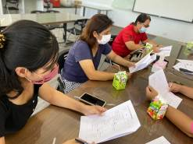 | 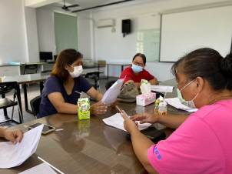
教導主任主持及說明行前協調會議 | 進行行前協調、準備工作檢核及意見交換
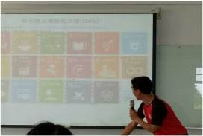 | 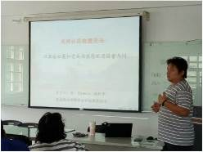
增能研習: 宜蘭縣戶外教育資源整合與案例分享 | 增能研習: 山林智慧，社區營造。
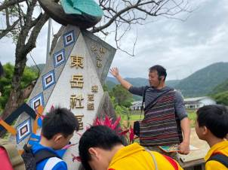 | 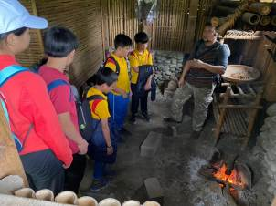
部落風情，社區導覽 | 泰雅傳統家屋：認識家屋及過去生活方式
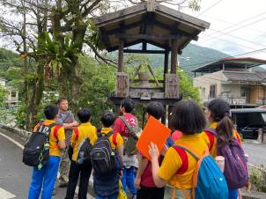 | 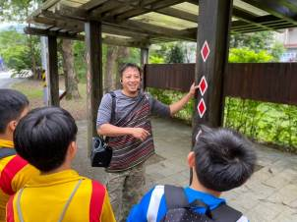
介紹瞭望台 | 介紹部落意象泰雅圖騰
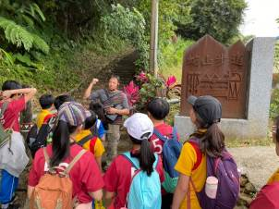 | 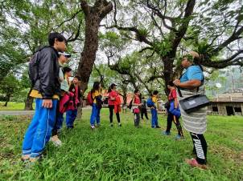
部落生態步道—蛇山步道 | 認識部落發展及其地理位置
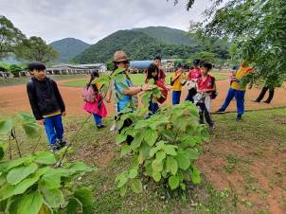 | 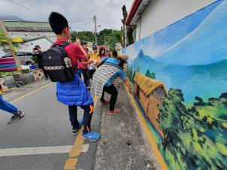
認識原生種植物對原住民生活應用 | 校區及社區部落意象彩繪導覽
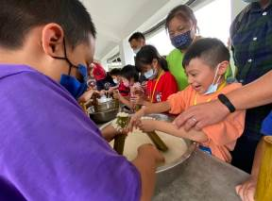 | 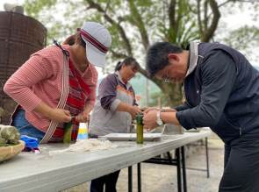
獵人便當-竹筒飯製作 | 師生一起來體驗
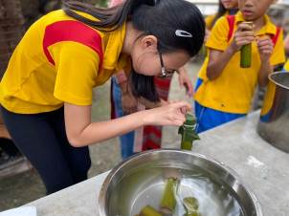 | 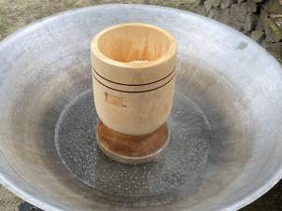
細心完成竹筒飯製作的最後步驟 | 搗麻糬前要先蒸糯米
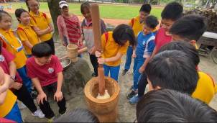 | 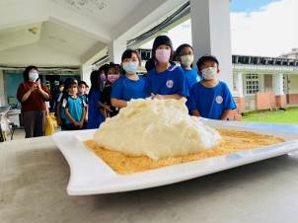
大家合作來搗麻糬 | 分享好吃的麻糬
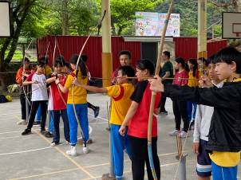 | 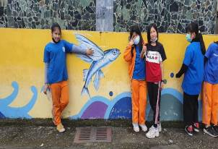
射箭體驗 | 歡迎再來DOBIYO(飛魚)社區
承辦人： 單位主管： 校長：

